Майские праздники на Сахалине
5дней/4 ночей
06.05.-10.05.2022

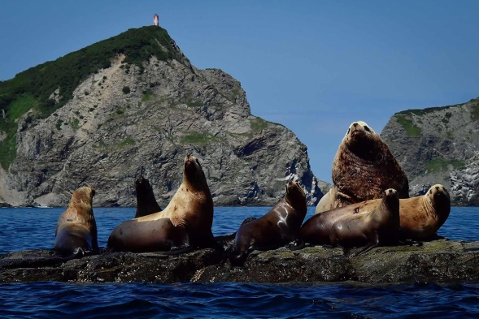
Программа тура

06.05. День 1 Знакомство со столицей области
Утренний вылет из Хабаровска в Южно-Сахалинск в 8.10 , прибытие в 10.30 Утреннее прибытие в Южно-Сахалинск. Встреча. Заселение в гостиницу. Завтрак (оплата на месте). Выезд на экскурсию по городу Южно-Сахалинску.
В экскурсии по Южно-Сахалинску вы сможете почувствовать уникальное переплетение культуры, истории и человеческих судеб двух великих государств - России и Японии. Совершив экскурсию, вы узнаете о том, как строился самый большой город самого большого острова самой большой страны, поймете, почему в этом городе невозможно заблудиться и почему планировка города копировалась с карты Чикаго.
Вы прочувствуете, какое влияние оказала японская культура на город, узнаете неизвестные факты о японском периоде Карафуто (1905-1945), познакомитесь с достопримечательностями, посетите музеи и скверы, места.
Посещение Южно-Сахалинского краеведческого музея или музея «Книги А.П.Чехова»
Обед в кафе города (корейская кухня - накрытие)
Свободное время
Ужин (самостоятельно)
Отдых

07.05. День 2 Клоковский водопад – Бухта Тихая
Завтрак в гостинице
Встреча в холле с гидом, выезд на экскурсию в бухту Тихая и Клоковский водопад
В этот день вас ждет встреча с самым высоким водопадом Сахалина – Клоковский водопад (48 метров). Вы сможете прогуляться по побережью бухты Тихой, вокруг причудливых скал мыса Тихого, могучие скальные образования которого и прозрачная вода Охотского моря останутся на долго не только на сделанных фотографиях, но и в Вашем сердце
Пройдя через морскую террасу по старой японской тропе, вы сможете оценить прекрасные пейзажи скалистого побережья и вулканического хребта Жданко (Тоссо).
Обед ланч боксы (входит в стоимость)
По дороге, для осмотра японских тории, остановимся в посёлке Взморье. Это останки японского синтоистского храма. Также в поселке имеется японский школьный павильон (хёанден), один из немногочисленных сохранившихся со времен Карафуто на Сахалине. В поселке можно купить, по желанию, крабов
Возвращение в город.
Ужин самостоятельный

08,05 День 3 Дорога на Запад
Завтрак в кафе города, встреча в холле с гидом
Выезд на экскурсию в г. Невельск через Ловецкий перевал, один из самых красивых перевалов нашего острова, фотографии, сделанные на вершине этого перевала, надолго будут напоминать о красотах Сахалина. Обзорная экскурсия по г. Невельску с посещением Невельского историко-краеведческого музея, который познакомит вас историей заселения Невельского района, японским периодом, а также с бытом переселенцев и вернет вас в Советское прошлое. МОРСКАЯ ЭКСКУРСИЯ К БРИКВАТЕРУ, Вы сможете вблизи рассмотреть НАСТОЯЩИХ МОРСКИХ ЛЬВОВ.
Обед в кафе города (накрытие).
Возвращение в Южно-Сахалинск. Свободное время.
Возможна организация мастер-класса по восточной кухни (японская или корейская на выбор) за доплату.

09.05 День 4 Дорога на Запад часть 2
Завтрак в кафе города, встреча в холле с гидом
Выезд на экскурсию «Чертов мост»
Предлагаем вам совершить транспортно-пешеходную экскурсию по старой заброшенной железной дороге, периода Карафуто. Сначала мы проедем один из крупнейших портовых городов юго-западного побережья Сахалина – Холмск, побываем на Чертовом мосту, одном из заброшенных мостах. При проектировании Чертового моста - линию железнодорожного полотна выполнили в виде петли. Поезд, проезжая через два тоннеля, делал крутой поворот, выезжал почти на вершину сопки, и далее путь его проходил по Чёртовому мосту на высоте около 38 метров. В своё время этот мост был известен во всей Японии из-за своей необычной конструкции.
Во время экскурсии вы узнаете, какая связь между выдающимся мастером и основателем Сэйдо-каратэ Тадаси Накамура и эстрадным певцом Юрием Николаевым.
Обед в кафе г.Холмск.
Возвращение в город вечером.

10.05. День 5 Проводы
Завтрак в гостинице. Выселение из гостиницы
Встреча с гидом, трансферт в аэропорт
Проводы. Вылет в Хабаровск в 16.50.

Транспорт: Автобус Микроавтобус Mercedes-Benz Classic оснащен: кондиционером, TV: LCD+CD+DVD+USB, микрофоном, индивидуальными ремнями безопасности на каждом кресле, анатомическими сидениями, с откидывающейся спинкой.

Страховка: | входит
Музеи/выставки | Входные билеты и экскурсии музеи
Стоимость На 1 человека |  | 8 чел +1 |  | 10 чел+1
 |  | Взр | Дети до 14 | Взр | Дети до 14
Хостел «Овсянка» |  | 33 865 | 33 200 | 30 555 | 29 820
Отель «Белка» 3* |  | 45 310 | 44 580 | 40 845 | 40 110
В стоимость входит : | - Транспортное обслуживание  - Экскурсовод  - завтраки в отелях каждый день  - обеды в дни экскурсий  - МОРСКАЯ ЭКСКУРСИЯ  - трансфер на автобусе аэропорт - отель – аэропорт  - входные билеты  - медицинская страховка

Отдельно оплачивается: авиаперелет Хабаровск-Ю-Сахалинск-Хабаровск:
Стоимость авиабилета Хабаровск-Ю-Сахалинск-Хабаровск в рублях на человека:
 | Взрослый  (тариф без багажа) | Взрослый  (тариф с багажом) | Молодежь / пенсионеры  (субсидия) | Дети до 12 лет  (субсидия)
При группе 10+1 | 18 840 | 22 445 | 5 870 | 5 350
При группе 15+1 | 18 200 | 21 800 | 5 225 | 4 700
ПРИ ОПЛАТЕ КАРТОЙ МИР ДО 01.05.2022
ПОЛУЧЕНИЕ КЭШБЭК НА КАРТУ 20%
Подробности участия в программе КЭШБЭК по ссылке
http://www.akfa-tour.ru/kak-polischit-vozvrat-za-tur/

